19.03.2021 r.
klasa – II tlp, nauczyciel – Arkadiusz Załęski, przedmiot – gospodarka magazynowa, temat – Znakowanie i kodowanie kontenerów serii 1
Drodzy uczniowie!

Proszę zapoznać się z zamieszczoną poniżej notatką. Proszę przepisać notatkę do zeszytu (ewentualnie wydrukować i wkleić). W razie wątpliwości, niejasności, ewentualnych pytań proszę kontaktować się ze mną za pomocą skrzynki e-mail: minorsam@interia.pl .

Pozdrawiam i życzę owocnej pracy. Arkadiusz Załęski.
Na kontenerach serii 1, eksploatowanych w ruchu krajowym i międzynarodowym, stosuje się znakowanie identyfikacyjne, eksploatacyjne i dodatkowe.
Znaki identyfikacyjne kontenera zawierają:
- znaki obowiązujące:
- kod właściciela kontenera – unikatowy indywidualny kod rejestrowany w Międzynarodowym Biurze Kontenerowym (BIC);
- numer seryjny – 6-cyfrowy kod kontenerów (każdy kontener ma unikatowy numer seryjny; jeżeli numer seryjny jest krótszy, uzupełnia się go na początku cyframi 0);
- cyfra samokontroli – służy do sprawdzania, czy grupy kodowe kontenera zostały dobrze odczytane (odczytanie grupy kodowej kontenera nie będzie możliwe, gdy nastąpi konflikt pomiędzy grupami kodowymi a cyfrą samokontroli; cyfra samokontroli to 7, cyfra umieszczona na numerze kontenera);
- znaki dopuszczalne:
- kod kraju (każdy kraj realizujący transport kontenerowy ma unikatowy kod składający się z dwóch pierwszych liter danego kraju oraz z dwóch następnych liter danego regionu, np. województwo dolnośląskie ma kod: PL-DS.);
- kod wymiarów i kod typu kontenera (ze względu na różne gabaryty kontenerów stosuje się kody wymiarów i typu kontenerów w celu efektywniejszego wykorzystania podczas transportu).
Na znakowanie eksploatacyjne składają się: oznaczenie maksymalnej masy netto i tary kontenera, znak kontenera z otwieranym dachem.
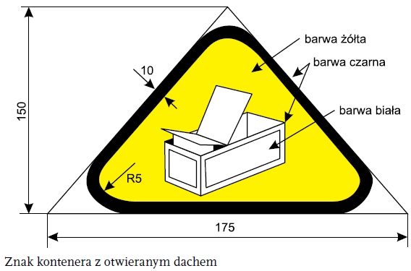
Na kontenerach wyposażonych w drabinki umieszcza się znak ostrzegawczy przed niebezpieczeństwem porażenia prądem elektrycznym z sieci trakcyjnej. Drabinki są wyposażeniem dodatkowym, występującym głównie w transporcie kolejowym.
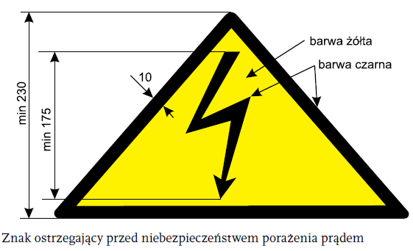

Znak kontenera o wysokości większej niż 2,6 m oraz znak kontenera do transportu lotniczego i lądowego o ograniczonej wysokości piętrzenia kontenerów pokazano na rysunkach poniżej.
